Рекомендации для занятий с детьми среднего дошкольного возраста.
Образовательная область «Речевое развитие»

Тема: «Насекомые»

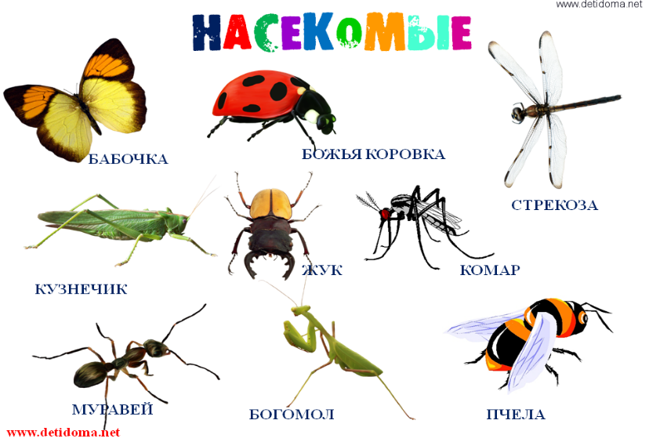
Наступает лето и появляются различные насекомые, т. е. новый малознакомый детям объект для наблюдения насекомые.
Насекомые привлекают своим внешним видом взгляды окружающих и вызывают неподдельный интерес у детей. Расширяя знания об окружающем мире, у детей будет развиваться память, речь, эмоциональность и чувственность, воспитывается доброта, отзывчивость и желание бережно относиться к окружающему миру. Мы, взрослые должны постараться научить наших детей любить и заботиться о природе, отвечать на тысячу вопросов наших почемучек.
Что можно рассказать детям о насекомых?
Детям можно рассказать:
- как передвигаются насекомые: умеют ползать, ходить, летать, плавать, прыгать и бегать.
- как питаются насекомые: они едят молодые побеги, листья, стебли. Могут есть созревшие плоды, опавшие листья.
Жуки-точильщики едят древесину и кору деревьев. Насекомые-хищники охотятся на других насекомых.
Пчёлы, бабочки, мухи любят лакомиться медовым нектаром и цветочной пыльцой, таким образом опыляют растения.
Как спасаются от врагов: спасаются от врагов насекомые защитной окраской и поведением. В природе всё взаимосвязано и без насекомых не могли бы существовать насекомоядные птицы. Насекомые являются пищей для ящериц, летучих мышей.
- кузнечики и гусеницы, сидят неподвижно в траве или на листьях и остаются наметными;
- некоторые насекомые напоминают свёрнутые в трубочки сухие листья, веточки, сучки;
- на крыльях бабочек имеются яркие пятна, которые при резких, неожиданных взмахах отпугивают врагов;
- многие насекомые имеют острое жало, которым они прокалывают кожу и впрыскивают яд. Они окрашены в жёлтые и чёрные цвета, например: оса, пчела, шмель.
Птицы и звери знают об этом и предпочитают их не трогать. Но некоторые безобидные мухи взяли такую же окраску и тем самым защищаются.
- есть насекомые, которые выпускают едкую жидкость и отпугивают птиц,например: божья коровка;
- гусеницы бабочек шелкопряда покрыты густыми волосками и птицы не любят их есть, за исключением кукушки.
Как приносят пользу:
- пчёлы собирают нектар и получается вкусный, полезный мёд;
- бабочки тутового шелкопряда дают людям тончайшие нити, из которых получают очень тонкую ткань;
- муравьи уничтожают тлей и других вредных насекомых, разносят по лесу семена растений.
Природа дарит нам красоту, оценить и постичь которую мы помогаем нашим детям. Рассказывая и показывая интересные факты из жизни насекомых, мы помогаем узнать много нового и интересного, расширяем знания об окружающем мире.

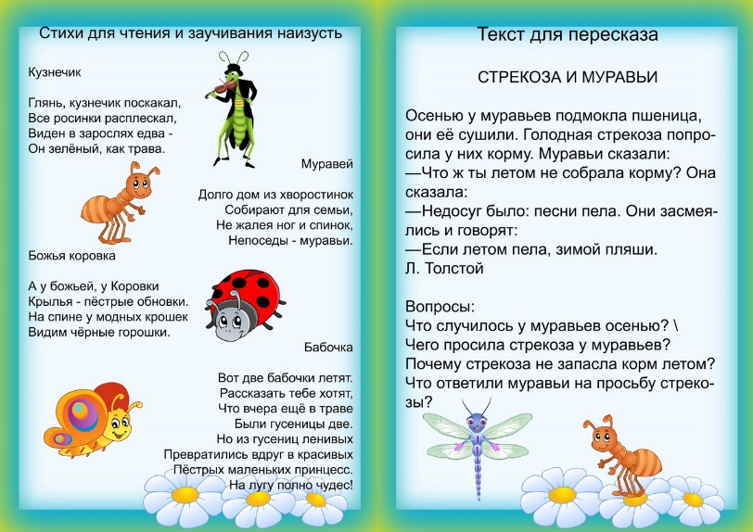

Д/И «Закончи предложение»

Муравей ползает, а бабочка…летает
Гусеница ползает, а кузнечик…прыгает
Бабочка летает, а таракан…ползает
Жук ползает, а стрекоза…летает
Кузнечик прыгает, а комар…летает
Таракан ползает, а стрекоза…летает
Блоха прыгает, а муха…летает

Д/И «Подбери признак»
бабочка какая? –…красивая, цветная, маленькая, легкая
муравей какой? –…маленький, проворный, коричневый
пчела какая? – …красивая, полосатая
жук какой?-…маленький, коричневый

Д/И ««Назови ласково »
Комар — комарик
Жук – жучок
Пчела – пчелка
Муравей — муравьишка
Стрекоза – стрекозка
Муха- мушка
Гусеница - гусеничка

Д/И «Закончи предложение» - правильно подобрать слова.
Жук большой, а комар……..(маленький)
Бабочка летает, а гусеница……(ползает)
Пчёлы живут в ульях, а муравьи…….(в муравейнике)
У птиц две лапки, а у насекомых……(шесть).
Божья коровка маленькая, а улитка …(большая)
Пчёлы из нектара делают…(мёд)
У жука крылья короткие, а у стрекозы…(длинные).

Чистоговорка

Жу – жу – жу жжужит пчела
Хороши мои дела
Зу – зу – зу комар пищит
Укусить скорей спешит
Уф – уф –уф как паровоз шмель пыхтит, пыльцу повез
Жук жужжит гу - жу –гу – жу
Я любого разбужу.

Загадки о насекомых.
Скажите-ка, что за букашка?
На ней в черных точках рубашка,
Умеет карабкаться ловко
По листикам божья... (коровка)

У нее так много ног —
Сосчитать не каждый б смог.
В них такая путаница,
Их хозяйка — ... (гусеница)

Не пчела она, а жалит.
Мед, варенье обожает.
Есть на брюшке полоса.
Кто она, скажи? (Оса)

Знают взрослые и дети —
Тонкие плетет он сети,
Мухам враг он, а не друг.
Как зовут его? (Паук)

Вот букашка-работяга.
Целый день трудиться рада.
Ношу на спине своей
Быстро тащит... (муравей)

Что за гость с голодным брюхом
Все звенит у нас над ухом?
Из цветов не пьет нектар,
Покусает нас... (комар)

Кто влетает в каждый дом
Вместе с летним сквозняком?
Кто жужжит за рамой глухо?
Надоедливая... (муха)
Целый день в цветках жужжит,
С медом в улей свой спешит.
Много меда запасла
Себе на зиму... (пчела)

Что за чудо-вертолет
Мошкаре спать не дает?
Только высохнет роса,
Вылетает... (стрекоза)

На поляне в васильках
Упражнялся он в прыжках.
Жаль, позавтракал им птенчик.
Кто же это был? (Кузнечик)

Где немытая посуда,
Там усач живет не худо.
И в кастрюли, и в стакан
Влезет рыжий... (таракан)

